ЛЬВІВСЬКИЙ НАЦІОНАЛЬНИЙ УНІВЕРСИТЕТ імені ІВАНА ФРАНКА

Факультет прикладної математики та інформатики

# Бази даних та інформаційні системи

**ЛАБОРАТОРНА РОБОТА №5**

**XML Schema XML документа**

Виконав:

Ст. Яцуляк Андрій

Група ПМі-31

2023

**Тема**: Вивчення поняття XML Schema XML документа.

**Мета роботи:** Ознайомлення з конструкціями XML Schema XML документа. Отримати практичні навички її створення і використання.

**Завдання**

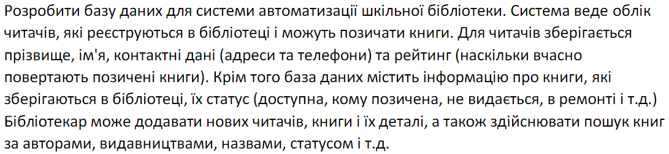

## Хід роботи

1. Опрацював теоретичний матеріал.
2. Використовуючи альтернативний метод, власноруч створив XML схему для XML документа, який був створений в попередній ЛР-3:

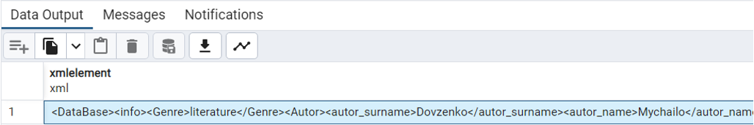

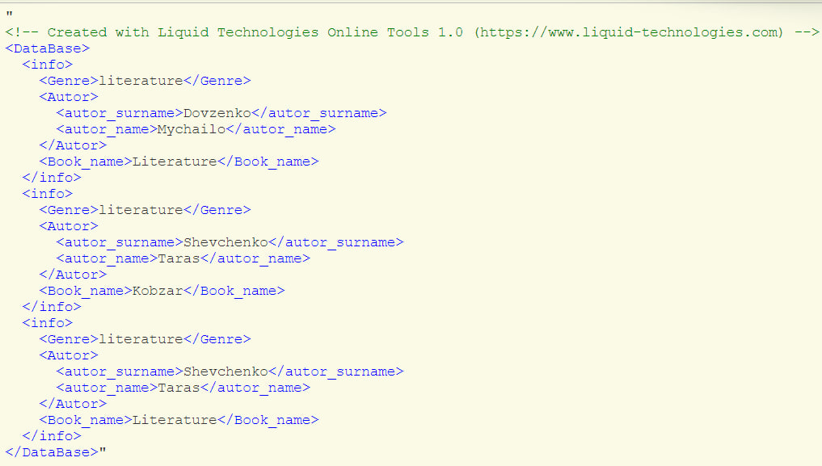

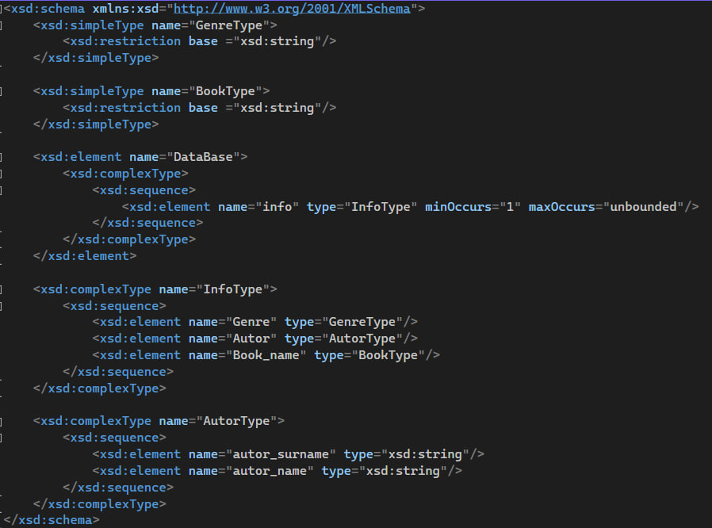

1. Використав on-line валідатор для перевірки валідності створеного XML

документа разом з DTD схемою:

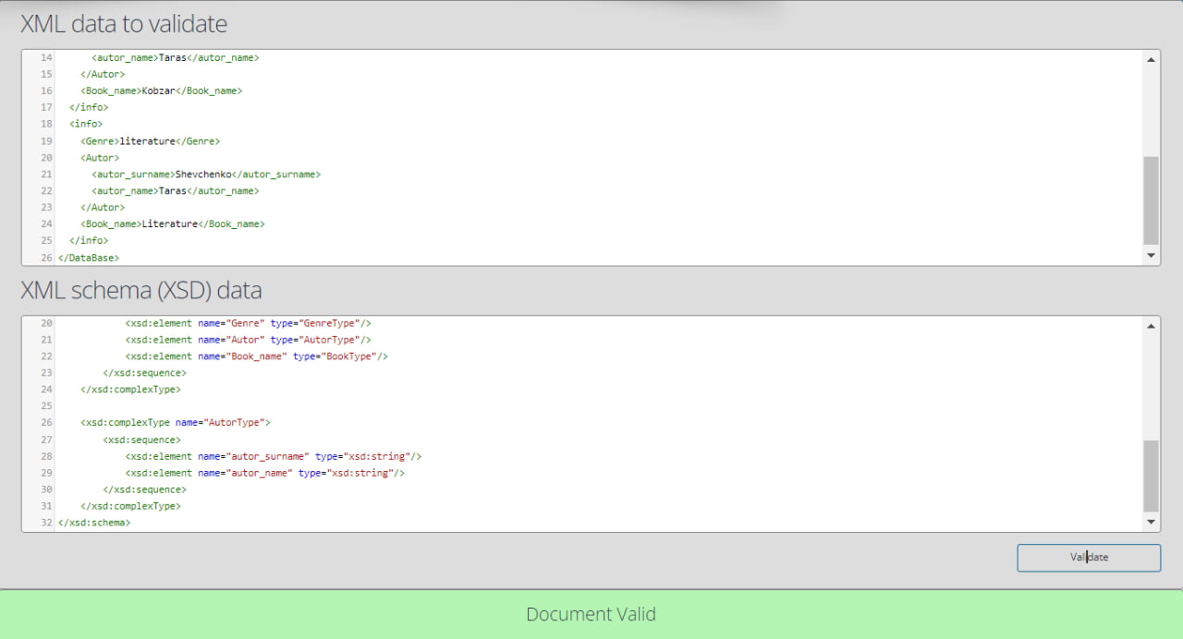

**Висновок:** під час виконання лабораторно роботи я ознайомився з конструкцією

XML Schema XML документа та отримав практичні навички її створення і

використання.